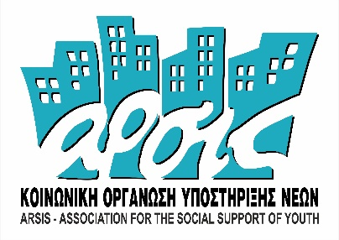


Θέμα: Προσφορά για την προμήθεια ειδών Διατροφής

Ημερομηνία: …./…/2025

Project:
«MERIMNA IV- Supporting unaccompanied migrant children arriving in Greece»
Ημερ/νια:
Supplier Information

Company name
Όνομα Εταιρείας

Address
Διεύθυνση

Contact person
Υπεύθυνος επικοινωνίας

Contact Telephone Number
Τηλέφωνο Επικοινωνίας
ΟΙΚΟΝΟΜΙΚΗ ΠΡΟΣΦΟΡΑ ΓΙΑ THN ΠΡΟΜΗΘΕΙΑ
ΕΙΔΩΝ ΔΙΑΤΡΟΦΗΣ

ΕΙΔΗ ΔΙΑΤΡΟΦΗΣ
Α/Α | ΠΕΡΙΓΡΑΦΗ ΕΙΔΟΥΣ | ΠΟΣΟΤΗΤΑ | ΜΟΝΑΔΑ/ΣΥΣΚ - ΤΜΧ-kg-gr |  | ΤΙΜΗ ΜΟΝΑΔΟΣ ΑΝΕΥ ΦΠΑ | ΤΙΜΗ ΣΥΝΟΛΟΥ ΑΝΕΥ ΦΠΑ
2 | ΚΡΟΥΑΣΑΝ ΜΕ ΓΕΜΙΣΗ ΚΑΚΑΟ (σοκολάτας)  ΧΩΡΙΣ ΑΛΚΟΟΛ (συσκευασία 70-100gr) | 2330 | τμχ
Συνολικό Κόστος χωρίς ΦΠΑ (€)
Συνολικό Κόστος με ΦΠΑ 24% (€)
ΜΕΤΑΦΟΡΙΚΑ ΜΕ ΦΠΑ
ΣΥΝΟΛΙΚΟ ΚΟΣΤΟΣ ΜΕ ΦΠΑ (συμπεριλαμβανομένου των εξόδων αποστολής)

Βεβαιώνω ότι η προσφορά μου ισχύει από σήμερα μέχρι και …………………………….

• Όλα τα ζητούμενα είδη θα είναι γνωστού και αναγνωρισμένου τύπου, φτιαγμένα σύμφωνα με τις οδηγίες της Ευρωπαϊκής Ένωσης

• Όπου αναφέρεται ότι το υλικό θα είναι χρωματιστό, η επιλογή χρώματος θα γίνει από την Αναθέτουσα.

Εταιρία / Επιχείρηση
Υπογραφή νόμιμου
εκπροσώπου
Σφραγίδα

